Министерство образования и науки Российской Федерации
Санкт-Петербургский политехнический университет Петра Великого
Институт прикладной математики и информатики

Лабораторная работа №5 по дисциплине
Интервальный анализ

Выполнил
студент гр.5030102/20202 Дрекалов Н.С.
Преподаватель Баженов А.Н.

Санкт-Петербург
2025
Оглавление
Цель 3
Постановка задачи 3
Теоретическая часть 5
Результаты 6
Выводы 7

Цель
Получить практические навыки вычисления интервальных описательных статистик (моды, медиан), работы с коэффициентом Жаккара и применения методов оптимизации для интервальных данных. Сравнить эффективность различных функционалов на основе интервальных статистик для оценивания параметров моделей.

Постановка задачи
Задана система нелинейных уравнений, описывающая точку касания $f_{1}$ и $f_{2}$:
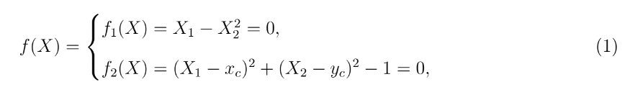
где $x_{c}$ – параметр, принимающий значения из набора $[0, 0.5, 1.0, 1.2]$, $y_{c}$ = 0.
A. Для каждого значения параметра $x_{c}$ из заданного набора:
A.1 Выбрать начальное интервальное приближение $X(0) = [X1] × [X2]$, обеспечивающее старт итерационного процесса.
A.2 Выполнить не менее трёх итераций методом Кравчика для уточнения локализации решения.
A.3 На каждом шаге фиксировать получающиеся интервальные векторы $X^{\left(k\right)}.$
B. Провести анализ результатов:
B.1 Для каждого $x_{c}$ построить графическую иллюстрацию, отображающую последовательные приближения (брусы $X^{\left(k\right)}$) и линии уровней функций $f_{1}\left(X\right)=0$ и $f_{2}\left(X\right)=0$.
B.2 Сравнить скорость сходимости метода для разных значений параметра $x_{c}$. Объяснить наблюдаемые различия.
B.3 Проанализировать влияние выбора начального приближения $X^{\left(0\right)}$ на возможность старта и сходимость итерационного процесса.
Примечание: в ходе работы следует обратить внимание на возможное расширение интервалов на некоторых итерациях (как в приведённом примере для координаты x1) и связать это с геометрической интерпретацией задачи.

Теоретическая часть

Результаты
Ссылка на репозиторий с кодом

Выводы

